🖥️ Active Directory Domain Services
Documentation Technique
Windows Server 2022 — Projet IUT-O

Auteur | DESJARDINS Julien
Formation | BTS SIO — Option SISR
Domaine | IUTO109.com
Système | Windows Server 2022
Date | Juin 2026
Version | 1.0

Ce document décrit la mise en place complète d'un service Active Directory Domain Services (AD DS) sous Windows Server 2022 dans le cadre du projet IUT-O. Il couvre l'installation du contrôleur de domaine, la création automatisée des utilisateurs via PowerShell, la gestion des dossiers partagés avec les sécurités NTFS et réseau, la configuration des GPO ainsi que la redirection de dossiers.

Sommaire

1. Prérequis et préparation du serveur 3
1.1 Renommage du serveur 3
1.2 Configuration de l'adressage IP 3
2. Installation et promotion en contrôleur de domaine 3
2.1 Installation du rôle AD DS 3
2.2 Promotion en contrôleur de domaine 3
2.3 Intégration du serveur de fichiers 3
3. Création automatisée des utilisateurs (PowerShell) 4
3.1 Création de l'OU Temp et des groupes 4
3.2 Script de création des comptes 4
4. Gestion des dossiers privés et profils itinérants 5
4.1 Dossiers privés 5
4.2 Profils itinérants 5
5. Ventilation des utilisateurs dans l'arborescence OU 5
6. Dossiers promotion — partages et sécurités 6
6.1 Script de création des dossiers 6
6.2 Arborescence et permissions 6
7. GPO — Lecteurs réseau (mappage automatique) 7
8. GPO — Redirection de dossiers 8

1. Prérequis et préparation du serveur
Avant de promouvoir le serveur en contrôleur de domaine, deux opérations préalables sont nécessaires : le renommage de la machine et la configuration d'une adresse IP statique.

1.1 Renommage du serveur
Accéder à Paramètres → Système → Renommer ce PC (avancé) → Modifier, renseigner le nom souhaité et redémarrer :
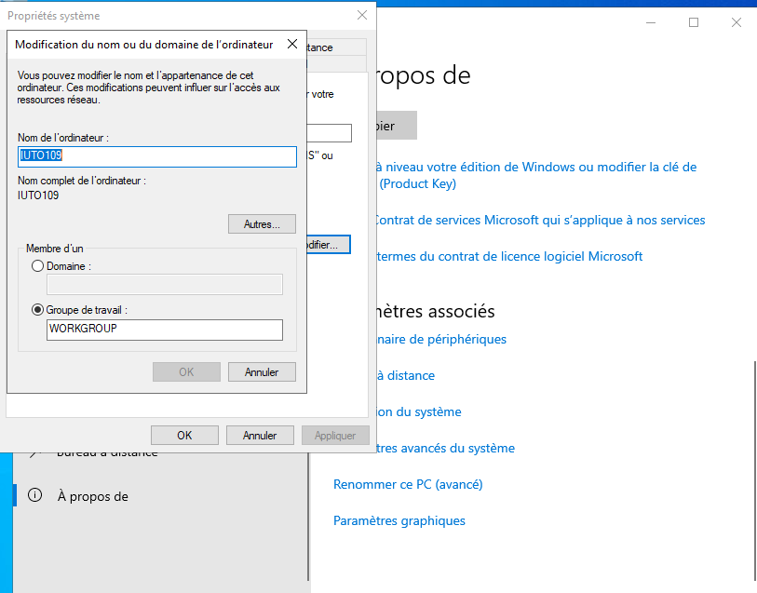
Fenêtre de renommage du serveur Windows Server 2022
ℹ️ Le redémarrage est obligatoire pour que le nouveau nom soit pris en compte.

1.2 Configuration de l'adressage IP
Ouvrir ncpa.cpl → Carte réseau → IPv4, puis saisir l'adresse IP en accord avec le plan d'adressage. Le DNS primaire doit pointer vers la propre adresse du serveur (future IP du DC) :
IP : 10.0.1.254
Masque : 255.255.255.0
Passerelle : (selon plan réseau)
DNS : 10.0.1.254 (adresse du DC lui-même)
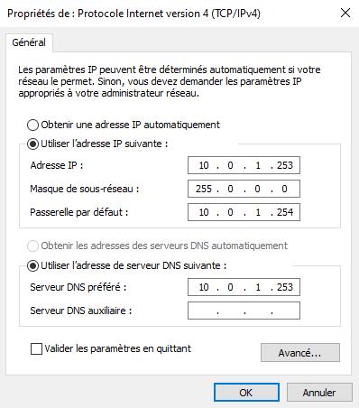
Configuration IPv4 statique du serveur

2. Installation et promotion en contrôleur de domaine

2.1 Installation du rôle AD DS
Dans le Gestionnaire de serveur, cliquer sur Ajouter des rôles et fonctionnalités, sélectionner Services de domaine Active Directory, puis suivre l'assistant jusqu'à l'installation :
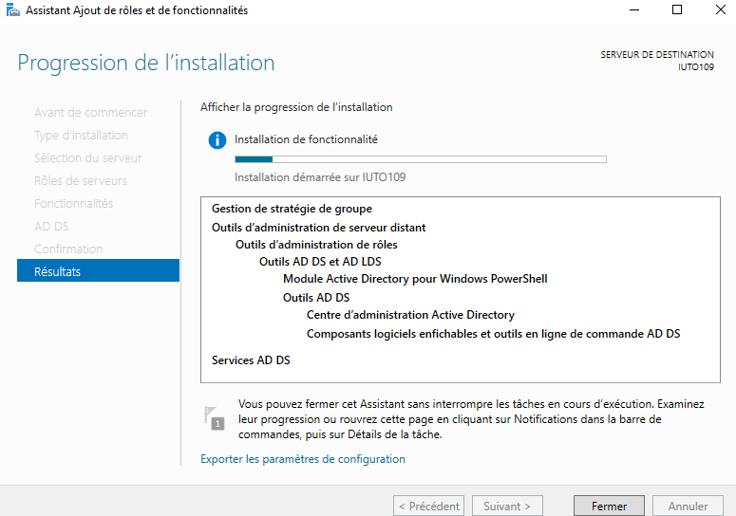
Sélection du rôle AD DS dans l'assistant d'ajout de rôles

2.2 Promotion en contrôleur de domaine
Une fois le rôle installé, cliquer sur le drapeau de notification puis sur Promouvoir ce serveur en contrôleur de domaine :
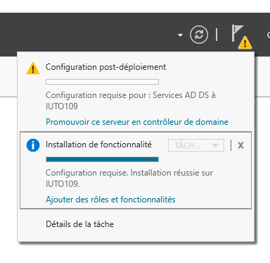
Assistant de configuration des services de domaine Active Directory

Choisir Ajouter une nouvelle forêt, saisir le nom de domaine IUTO109.com, définir le mot de passe DSRM puis suivre l'assistant jusqu'à l'installation. Le serveur redémarrera automatiquement.
⚠️ Le mot de passe DSRM (Directory Services Restore Mode) doit être noté précieusement — il est indispensable en cas de restauration d'urgence.

2.3 Intégration du serveur de fichiers
Le second serveur Windows Server 2022 (serveur de fichiers) doit être intégré au domaine. Procéder dans l'ordre suivant :
- Configurer l'adresse IP statique selon le plan d'adressage (DNS pointant vers 10.0.1.254)
- Aller dans Paramètres → Système → À propos → Renommer ce PC (avancé)
- Saisir le nouveau nom de la machine et renseigner le domaine IUTO109.com
- Authentifier avec un compte administrateur du domaine — le serveur rejoindra le domaine et redémarrera

3. Création automatisée des utilisateurs (PowerShell)
La création des comptes étudiants est automatisée via un script PowerShell alimenté par un fichier CSV contenant les noms, prénoms et classes. Le script applique une convention de nommage cohérente.

3.1 Création de l'OU Temp et des groupes
⚠️ IMPORTANT : Créer les groupes et les ajouter au groupe ETUDIANTS AVANT de lancer le script de création des comptes.

Dans Utilisateurs et ordinateurs Active Directory, déployer l'arborescence IUTO109.com → Clic droit → Nouveau → Unité d'organisation, nommer l'OU « Temp » :
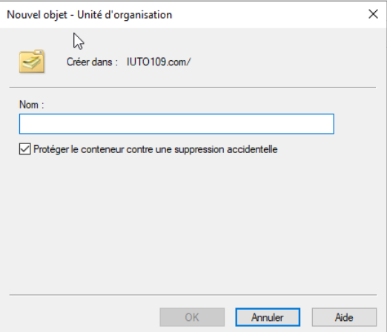
Création de l'OU Temp dans l'arborescence Active Directory

Créer ensuite 6 groupes départementaux (Chimie, GEA, GMP, GTE, Info, QLIO) et 3 groupes par département pour les 3 classes. Clic droit sur l'OU → Nouveau → Groupe :
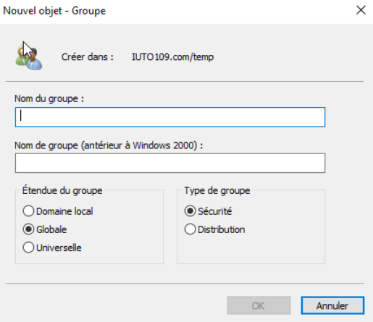
Création d'un groupe dans l'OU — conserver l'étendue et le type par défaut

3.2 Script de création des comptes
Convention de nommage appliquée par le script :
# Format SamAccountName et UPN :
# 2 premières lettres du prénom + "." + nom complet
# Exemple : Jean Dupont → je.dupont
#
# Email généré :
# je.dupont@IUTO.org
#
# Intégration automatique dans le groupe de la classe

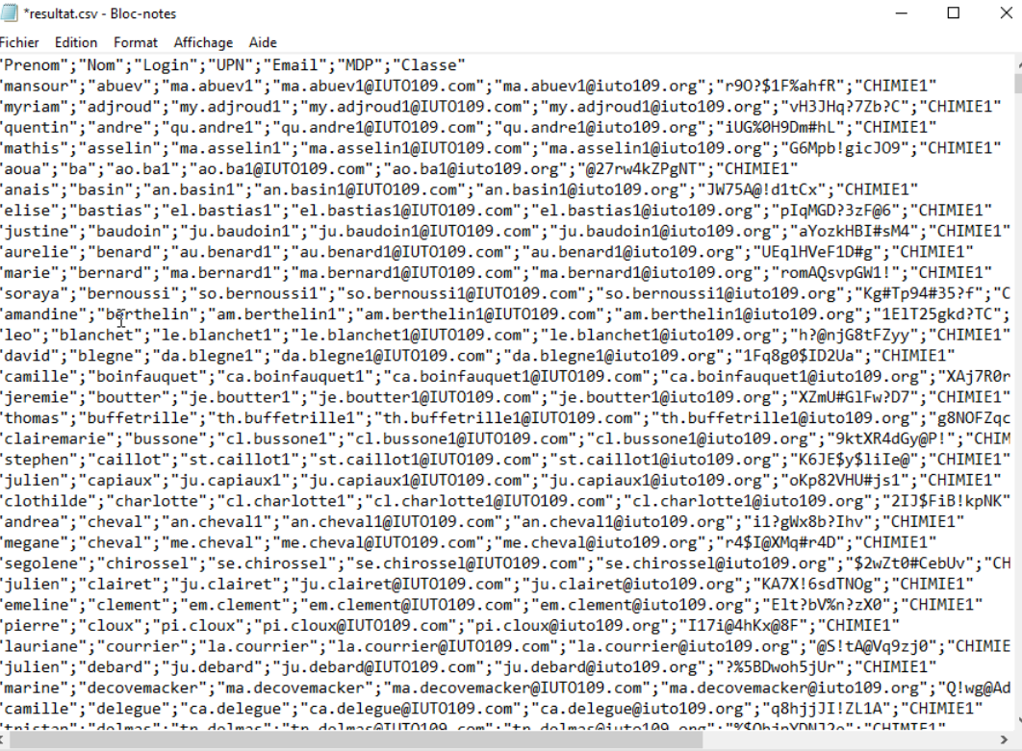
Résultat du script — fichier CSV généré avec les comptes créés

4. Gestion des dossiers privés et profils itinérants

4.1 Dossiers privés
Tous les utilisateurs étant encore dans l'OU Temp, ils peuvent être sélectionnés en une seule opération pour l'attribution des dossiers privés.

Étape 1 — Créer et partager le dossier
Sur le serveur de fichiers, créer un dossier Prive, le partager sous le nom private$ (le $ le rend invisible dans le voisinage réseau) avec les permissions de modification pour permettre la création des sous-dossiers. Supprimer l'héritage :
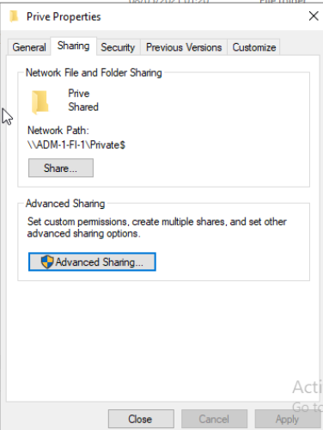
Partage du dossier Prive — nom masqué avec $ — permissions de modification

Étape 2 — Sécurités NTFS
Dans l'onglet Sécurité, ajouter le groupe ETUDIANTS en Lecture et Écriture, en précisant que les permissions s'appliquent à ce dossier uniquement (pas aux sous-dossiers). Supprimer l'héritage :
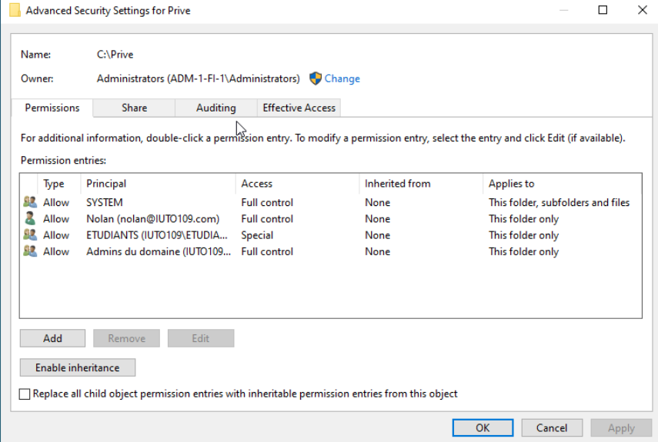
Sécurités NTFS sur le dossier Prive — groupe ETUDIANTS, dossier seul

Étape 3 — Attribution via Active Directory
Dans Utilisateurs et ordinateurs AD, sélectionner tous les utilisateurs (Ctrl+A) → Propriétés → Profil → Dossier de base, renseigner le chemin UNC :
\\NOM_SERVEUR_FICHIER\private$\%username%
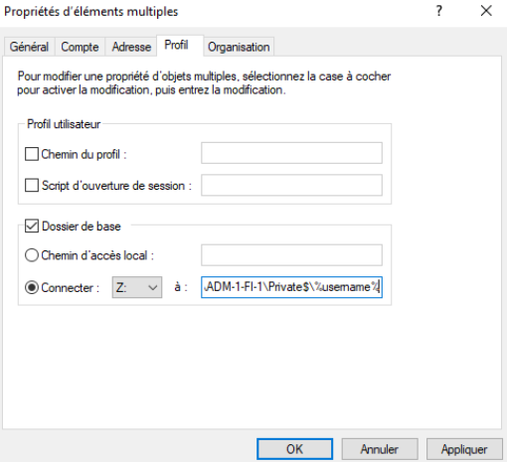
Attribution du dossier de base aux utilisateurs via les propriétés AD

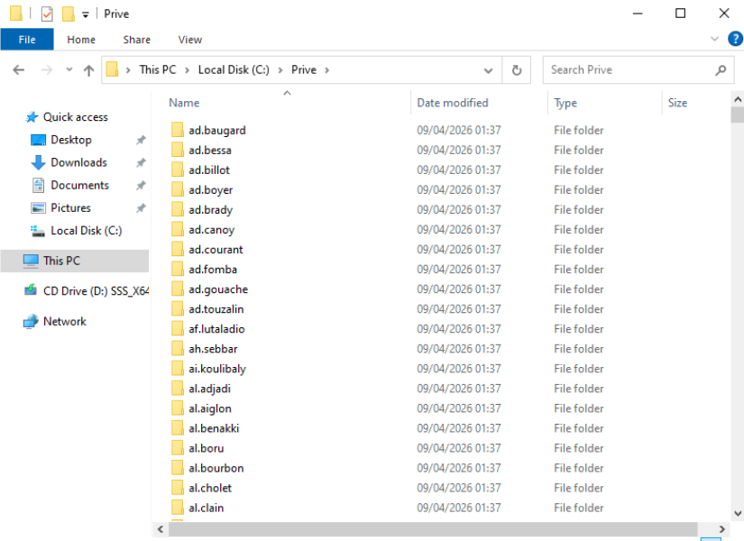
Vérification — dossiers privés créés automatiquement dans le partage

4.2 Profils itinérants
Le principe est identique aux dossiers privés : créer un dossier partagé avec des droits similaires, puis dans les propriétés AD des utilisateurs → Profil → saisir le chemin du partage :
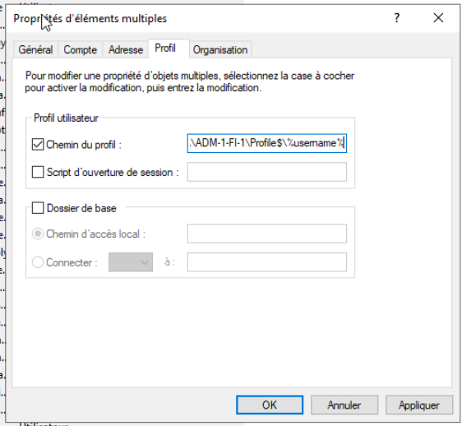
Configuration des profils itinérants dans les propriétés utilisateur AD

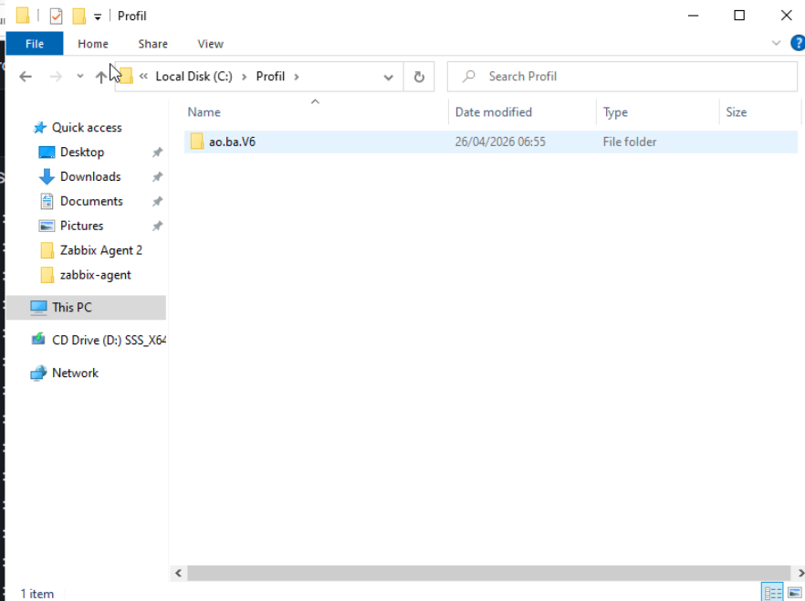
Vérification — profil itinérant créé après connexion d'un utilisateur

5. Ventilation des utilisateurs dans l'arborescence OU
Une fois les dossiers privés configurés, les utilisateurs sont déplacés de l'OU Temp vers l'arborescence définitive des unités d'organisation, organisée par département et par promotion.

Création de l'arborescence OU
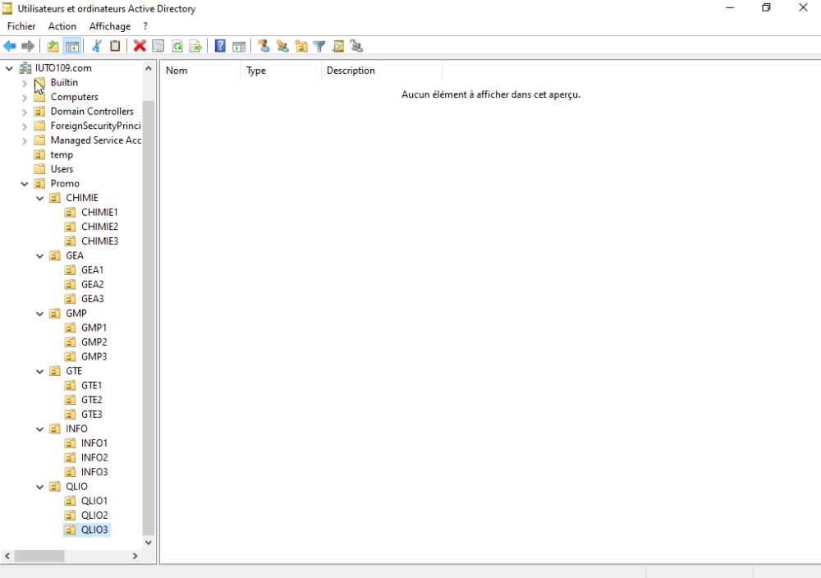
Arborescence complète des unités d'organisation IUTO109.com

Script de ventilation
Un script PowerShell lit le fichier CSV généré lors de la création des comptes et déplace chaque utilisateur dans l'OU correspondant à sa classe.
# Prérequis sur le serveur de fichiers :
Install-WindowsFeature -Name RSAT-AD-PowerShell
# (Permet d'utiliser les cmdlets Active Directory depuis le serveur de fichiers)
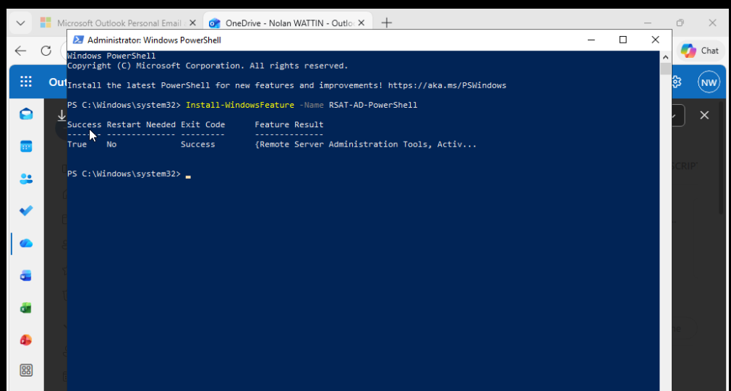
Exécution du script de ventilation — déplacement des utilisateurs dans les OU

6. Dossiers promotion — Partages et sécurités

6.1 Script de création des dossiers
Le script PowerShell crée l'arborescence complète des dossiers de promotion, supprime les droits hérités, et applique les permissions NTFS adaptées à chaque groupe. L'accès RSAT-AD-PowerShell doit être installé au préalable.

⚠️ Le script supprime les dossiers existants avant de les recréer. Vérifier qu'aucune donnée importante n'est présente avant l'exécution.

6.2 Arborescence et permissions
Le partage réseau s'effectue à partir du niveau département/année (ex : chimie/chimie1). Le nom de partage est masqué avec le suffixe $ et diffère du nom réel du dossier pour ne pas exposer l'arborescence.

ℹ️ Rappel : si deux permissions du même type (deux NTFS ou deux partages réseau) s'appliquent, c'est la plus permissive qui prime. Si elles sont de types différents (NTFS + partage), c'est la plus restrictive qui est appliquée.

Arborescence et règles de permissions
Dossier | Groupe | Partage réseau | Sécurité NTFS
chimie1/ | CHIMIE1 | Lecture/Écriture (promoCHIMIE1$) | Lecture seule CHIMIE1 + L/E PROF
chimie1/depot_travail/ | CHIMIE1 | (héritage désactivé) | Lecture/Écriture CHIMIE1
chimie1/enonce/ | CHIMIE1 | (héritage désactivé) | Lecture seule CHIMIE1
chimie1/travail_groupe/ | CHIMIE1 | (héritage désactivé) | Lecture/Écriture CHIMIE1
chimie2/ | ... | (idem chimie1) | (idem chimie1)
chimie3/ | ... | (idem chimie1) | (idem chimie1)
gea/ | GEA* | Même logique | Même logique
gmp/ | GMP* | Même logique | Même logique
gte/ | GTE* | Même logique | Même logique
info/ | INFO* | Même logique | Même logique
qlio/ | QLIO* | Même logique | Même logique

7. GPO — Lecteurs réseau (mappage automatique)
🚫 Les GPO de mappage lecteur doivent être appliquées sur les UTILISATEURS (OU des utilisateurs), pas sur les groupes de sécurité. Une GPO appliquée uniquement sur un groupe ne sera pas traitée.

Étape 1 — Créer et lier l'objet GPO
Dans la Gestion de stratégie de groupe, faire un clic droit sur l'OU promo → Créer un objet GPO dans ce domaine et le lier ici :
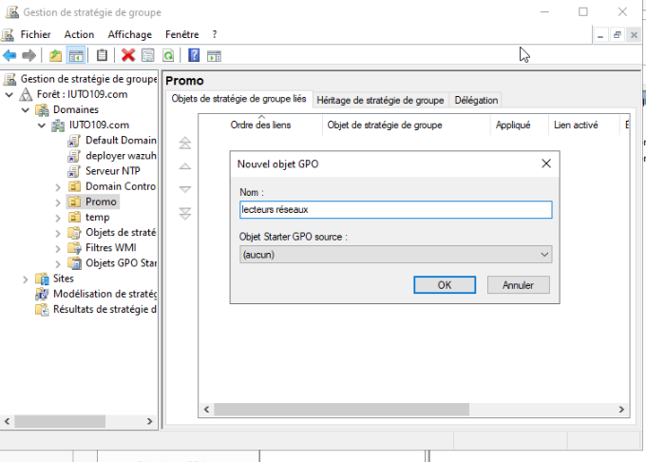
Création et liaison de l'objet GPO sur l'OU promo

Étape 2 — Configurer le mappage lecteur
Clic droit sur la GPO → Modifier, puis naviguer :
Configuration utilisateur → Préférences → Paramètres Windows → Mappage de lecteur
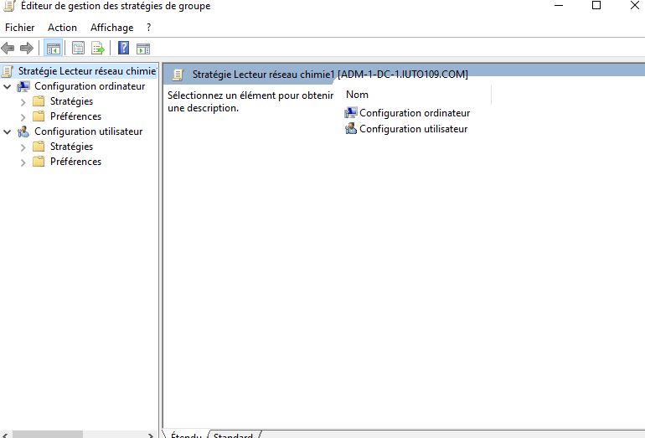
Navigation dans l'éditeur de GPO — mappage de lecteur

Clic droit → Nouveau → Emplacement réseau mappé, saisir le chemin UNC du partage :
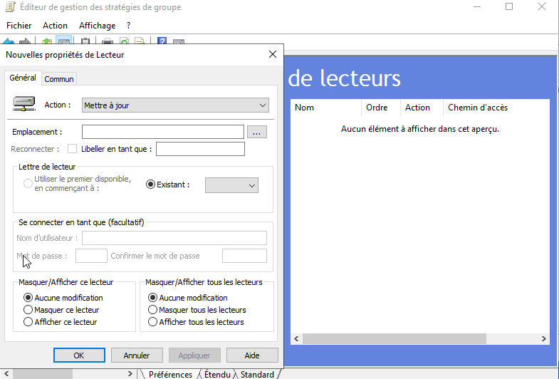
Paramétrage du lecteur réseau — chemin UNC du dossier partagé

Étape 3 — Ciblage au niveau de l'élément
Dans l'onglet Commun → Ciblage au niveau de l'élément → Nouvel élément → Groupe de sécurité, sélectionner le groupe correspondant au partage :
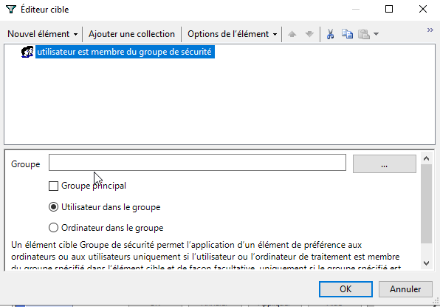
Ciblage du mappage lecteur sur un groupe de sécurité spécifique

Étape 4 — Délégation
Retourner sur la GPO → onglet Délégation → Avancé, ajouter le groupe Utilisateurs authentifiés :
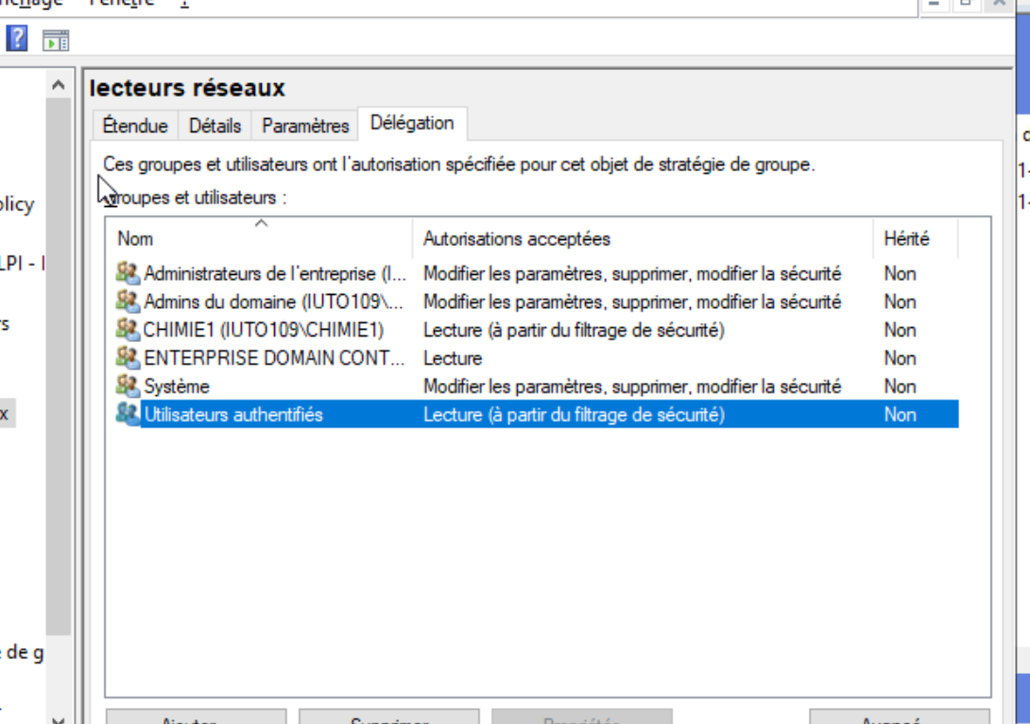
Ajout des utilisateurs authentifiés dans la délégation de la GPO

Commandes de vérification
# Forcer l'application immédiate des GPO sur le client :
gpupdate /force

# Vérifier les stratégies appliquées :
gpresult /r

Test de validation depuis un poste client du domaine :
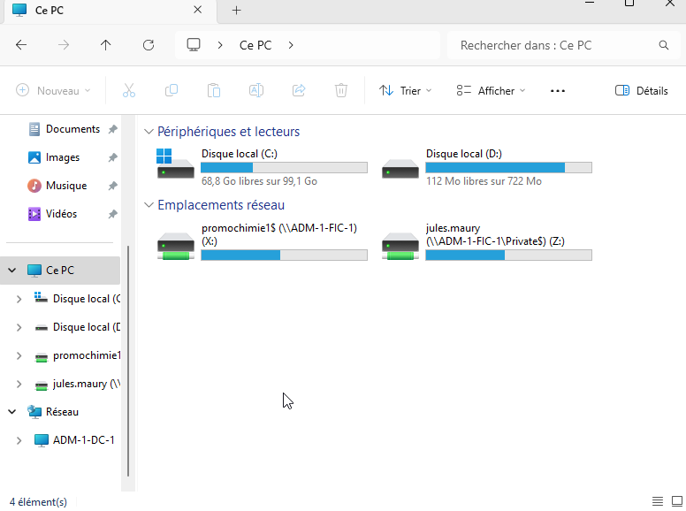
Vérification du mappage lecteur réseau sur un poste client

8. GPO — Redirection de dossiers
La redirection de dossiers permet de stocker les dossiers utilisateur (Documents, Bureau, Téléchargements) sur le serveur de fichiers, de manière transparente pour l'utilisateur.

Préparation du dossier de redirection
Sur le serveur de fichiers, créer un dossier Redirection et le partager avec les mêmes droits que les dossiers privés (sécurités NTFS en lecture/écriture pour le groupe ETUDIANTS).

Configuration de la GPO
Dans la gestion de stratégie de groupe, créer une GPO depuis la racine du domaine et la lier. Modifier la GPO et naviguer vers :
Configuration utilisateur → Stratégies → Paramètres Windows → Redirection de dossiers
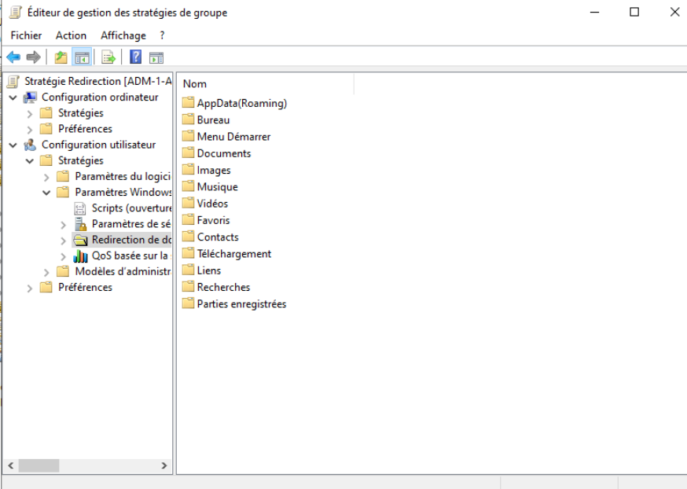
Nœud Redirection de dossiers dans l'éditeur de GPO

Pour chaque dossier à rediriger (Documents, Bureau, Téléchargements) : clic droit → Propriétés, saisir le chemin UNC du dossier de redirection :
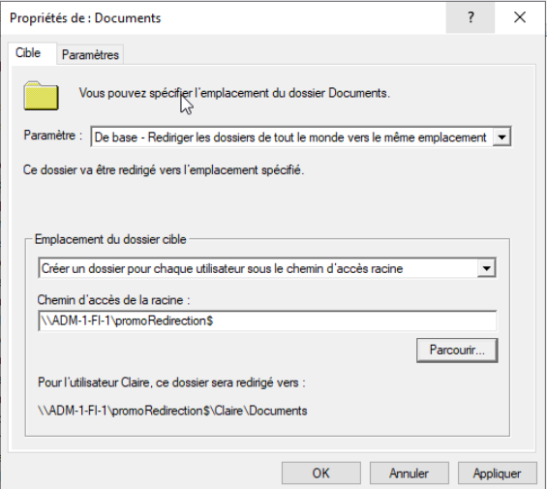
Configuration de la redirection du dossier Documents

ℹ️ La redirection a été appliquée pour Documents, Bureau et Téléchargements. Utiliser gpupdate /force sur le poste client pour forcer l'application immédiate.

